Министерство образования и науки РФ

федеральное государственное автономное образовательное учреждение высшего образования Санкт-Петербургский национальный исследовательский университет

информационных технологий, механики и оптики

Факультет Программной инженерии и компьютерных технологий

Лабораторная работа №1.

Вариант 1712.

По дисциплине: Информационные системы и базы данных

Группа:

P33112

Выполнил студент:

Рябикин И. Л.

Преподаватель:

Харитонова А. Е.

Санкт-Петербург

2020

# Текст задания

Сам не понимая зачем, он наклонился и подобрал небольшой камень. Распрямившись, он увидел, что рисунок внутри кристалла изменился. Сетки и переменчивые, пляшущие геометрические фигуры исчезли, вместо них появился черный диск, опоясанный несколькими концентрическими кругами.

# Описание предметной области

Кристаллы — твердые тела с закономерным расположением атомов и частиц. Кристаллы характеризуются длиной, шириной, высотой, химической формулой, и способностью пропускать свет.

У каждого кристалла своя специфическая кристаллическая структура. Кристаллическая структура — схема расположения атомов внутри кристалла. Она характеризуется типом кристаллической решетки, пространственной группой, количеством атомов в элементарной ячейке, а также своей природой — он может быть синтетическим или природным.

У каждого типа кристаллической решетки свое название и буквенный префикс.

У каждой пространственной группы также есть свое название, буквенный префикс и числом эквивалентных точек.

Если кристалл не синтетический, то он располагается в какой-либо пещере. У каждой пещеры есть название, длина и широта, по которым она находится, а также название страны местонахождения.

Когда кристалл пропускает через себя свет, то он искажает его определенным образом, создавая характерные рисунки. Каждый рисунок имеет свое описание. Также он может сменяться другим рисунком, если повернуть кристалл под определенным углом.

Каждый рисунок состоит из набора геометрических форм, которые описываются названием фигуры и определенным цветом.

# Список сущностей с классификацией

* Стержневые: кристалл, тип кристаллической решетки, пространственная группа, пещера, геометрическая фигура;
* Ассоциативные: кристаллическая структура — связывает тип кристаллической решетки с пространственной группой;
* Характеристические: рисунок — дополнительно характеризует кристалл (его внешние оптические свойства).

# Инфологическая модель в расширенном виде

**Жирным** выделены ключи, *курсивом* выделены внешние ключи.

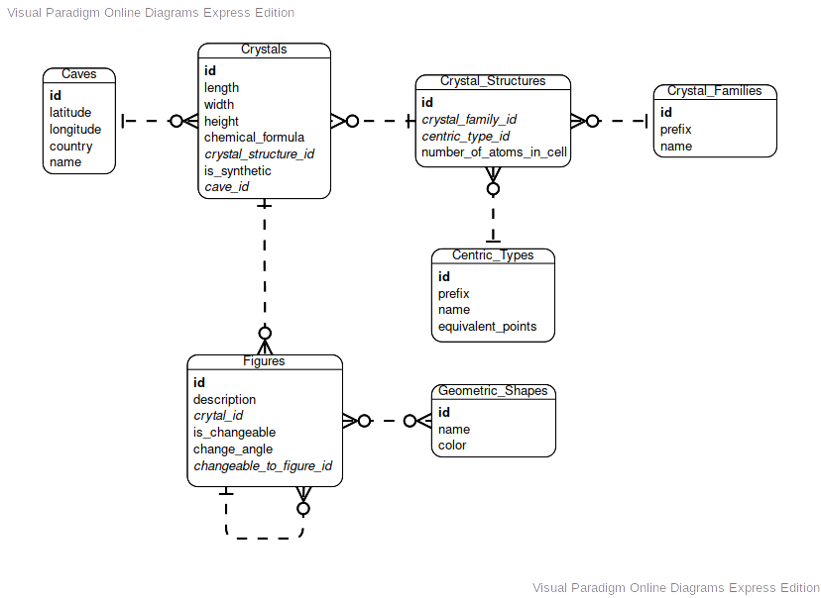

# **Даталогическая модель**

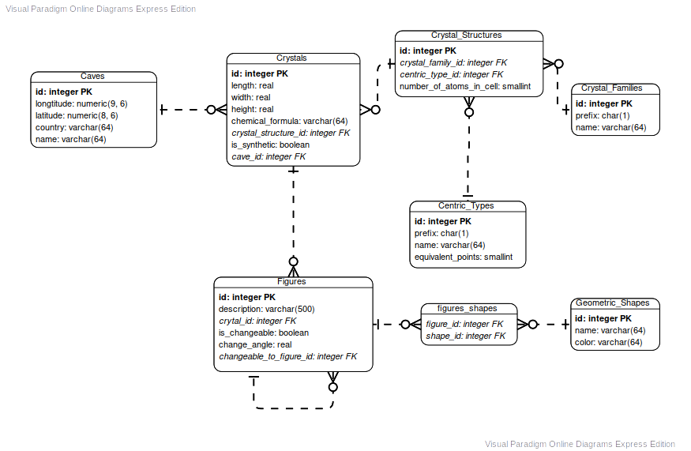

# Реализация на SQL

CREATE TABLE IF NOT EXISTS caves (

id integer PRIMARY KEY,

latitude numeric(8, 6) NOT NULL,

longitude numeric(9, 6) NOT NULL,

country character varying(64) NOT NULL,

name character varying(64) NOT NULL

);

CREATE TABLE IF NOT EXISTS crystal_families (

id integer PRIMARY KEY,

prefix character(1) UNIQUE NOT NULL,

name character varying(64) UNIQUE NOT NULL,

CHECK (prefix ~ '[a-z]')

);

CREATE TABLE IF NOT EXISTS centric_types (

id integer PRIMARY KEY,

prefix character(1) UNIQUE NOT NULL,

name character varying(64) UNIQUE NOT NULL,

equivalent_points smallint NOT NULL,

CHECK (prefix ~ '[A-Z]')

);

CREATE TABLE IF NOT EXISTS crystal_structures (

id integer PRIMARY KEY,

crystal_family_id integer NOT NULL REFERENCES crystal_families,

centric_type_id integer NOT NULL REFERENCES centric_types,

number_of_atoms_in_cell smallint NOT NULL

);

CREATE TABLE IF NOT EXISTS crystals (

id integer PRIMARY KEY,

length real NOT NULL,

width real NOT NULL,

height real NOT NULL,

chemical_formula character varying(64) NOT NULL,

crystal_structure_id integer NOT NULL REFERENCES crystal_structures,

is_synthetic boolean,

cave_id integer REFERENCES caves,

CHECK ((is_synthetic AND cave_id IS NULL) OR

(NOT is_synthetic AND cave_id IS NOT NULL))

);

CREATE TABLE IF NOT EXISTS figures (

id integer PRIMARY KEY,

description character varying(500) NOT NULL,

crystal_id integer REFERENCES crystals,

is_changeable boolean NOT NULL,

change_angle real NULL,

changeable_to_figure_id integer REFERENCES figures,

CHECK ((is_changeable AND change_angle IS NOT NULL AND changeable_to_figure_id IS NOT NULL) OR

(NOT is_changeable AND change_angle IS NULL AND changeable_to_figure_id IS NULL))

);

CREATE TABLE IF NOT EXISTS geometric_shapes (

id integer PRIMARY KEY,

name character varying(64) NOT NULL,

color character varying(64) NOT NULL

);

CREATE TABLE IF NOT EXISTS figures_shapes (

figure_id integer REFERENCES figures,

shape_id integer REFERENCES geometric_shapes,

PRIMARY KEY (figure_id, shape_id)

);

# Вывод

В данной лабораторной работе я познакомился с процессами проектирования баз данных для информационных систем, начиная с инфологической модели и заканчивая физической реализацией даталогической модели на языке SQL. Я научился проектировать базовую доменную модель по предметной области, а также освоил SQL-команды для создания и редактирования базы данных.